نخستین شماره خبرنامه معاونت آموزشی دانشگاه ویژه اردیبهشت ماه
پیام تبریک دکتر فراهانی درپی کسب رتبه برتر دانشگاه علوم پزشکی در بین دستگاههای اجرایی استان و انتخاب رییس دانشگاه به عنوان مدیر نمونه استانی
معاون آموزشی دانشگاه، در پیامی کسب رتبه برتردانشگاه علوم پزشکی به عنوان دستگاه اجرایی برتر و انتخاب رییس دانشگاه به عنوان مدیر نمونه استان را به دکتر حیدری مقدم تبریک و تهنیت گفت.
به گزارش روابط عمومی معاونت آموزشی دانشگاه، متن پیام دکتر فراهانی خطاب به دکتر حیدری مقدم رییس دانشگاه به این شرح است:
بی شک دانش، درایت و تجربیات ارزشمندتان در مسایل کلان حوزه سلامت استان، توفیق در توسعه آموزش و پژوهش علوم پزشکی و توسعه خدمات سلامت و همچنین مدیریت و کنترل بیماری عالمگیر و منحوس کووید ۱۹، در شرایط حساس کنونی مایه فخر و مباهات است.
اینک نظر به برنامه ریزی دقیق و اهتمام دلسوزانه حضرتعالی در راس طلایه داران و مبارزان خط مقدم سلامت جامعه در راستای ریشه کنی بیماری کرونا و بهبود حال مبتلایان و بیماران، این دستاورد ارزشمند شایسته قدردانی است،بدینوسیله این موفقیت را حضورجنابعالی و مجموعه دانشگاه علوم پزشکی تبریک و تهنیت عرض نموده و توفیق روزافزونتان را از خدواند متعال خواستارم.
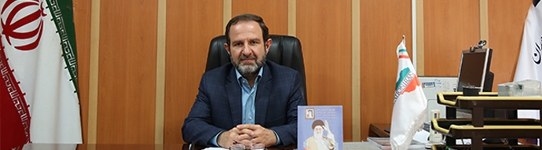

پیام تبریک دکتر حیدری مقدم به مناسبت روز روابط عمومی
همزمان با فرارسیدن ۲۷ اردیبهشت‌ماه، روز ارتباطات و روابط عمومی رئیس دانشگاه علوم پزشکی همدان پیام تبریکی را صادر کرد.
به گزارش روابط عمومی معاونت آموزشی و به نقل از وبدا، متن پیام دکتر رشید حیدری مقدم به شرح زیر است:
بسم الله الرحمن الرحیم
فرا رسیدن بیست و هفتم اردیبهشت‌ماه؛ روز ارتباطات و روابط عمومی را به تمام دست‌اندرکاران عرصه ارتباطات و روابط عمومی تبریک و تهنیت عرض می‌کنم و همه تلاش‌های خانواده بزرگ روابط عمومی دانشگاه علوم پزشکی همدان را برای اطلاع رسانی شفاف و صحیح اطلاعات و شبهه زدایی به ویژه در شرایط بروز ویروس کرونا ارج می‌نهم.
روابط عمومی در دنیای ارتباطات پل ارتباطی میان افراد جامعه و سازمان‌ها و یکی از ارکان مهم تأثیرگذار در امر اطلاع رسانی و امیدآفرینی محسوب می‌شود.
با گرامیداشت این روز و تقدیر و تشکر از عموم تلاشگران عرصۀ ارتباطات، از خداوند بلند مرتبه، برای تمام عزیزان، توفیقات روزافزون در جهت اعتلای امر مقدس اطلاع‌رسانی، آرزو می‌کنم.
امید می رود فعالان عرصه ارتباطات و اطلاع رسانی با همیاری درون و برون سازمانی بیش از پیش در راستای ارتقای جایگاه دانشگاه علوم پزشکی همدان گام‌ بردارند تا به لطف الهی بر کرونا غلبه کنیم. دکتر رشید حیدری مقدم رئیس دانشگاه علوم پزشکی همدان

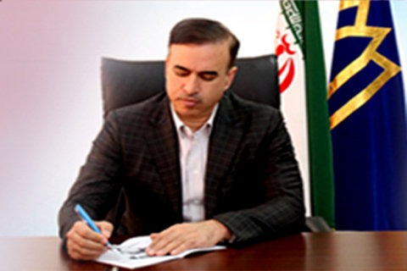

قابل توجه اساتید هیات علمی و دانشجویان
سامانه آموزش مجازی نوید از دسترس خارج شد.
به گزارش روابط عمومی معاونت آموزشی، به اطلاع اساتید هیات علمی و دانشجویانمی رساند؛ به منظور ارتقای نرم افزار سامانه آموزش مجازی نوید، این سامانه از تاریخ 27 اردیبهشت ماه تا حداکثر به مدت یک هفته غیر قابل دسترسی است.



دانشگاه علوم پزشکی همدان برگزار کرد
جلسه ویدئوکنفرانس شورای کلان منطقه سه آمایشی کشور
جلسه ویدئوکنفرانس شورای کلان منطقه سه آمایشی کشور برگزار شد.
به گزارش روابط عمومی معاونت آموزشی دانشگاه، دبیر کلان منطقه سه آمایشی در جلسه مجازی که با حضور دکتر اخوان معاون اجرایی معاونت آموزشی وزارت بهداشت، درمان و آموزش پزشکی، معاونان آموزشی دانشگاههای کرمانشاه، کردستان، ایلام و دانشکده اسد آباد برگزار شد، با قدردانی از مسئولان دانشگاه علوم پزشکی کرمانشاه در اداره دبیر خانه کلان منطقه سه از سال 96 تا اول بهمن 98، گزارش مختصری از عملکرد دانشگاه علوم پزشکی همدان از زمان انتقال دبیرخانه کلان منطقه سه آمایشی به دانشگاه همدان ارائه داد.
دکتر فراهانی، صدور ابلاغ برای مسئولان جدید بسته های تحول و نوآوری در دانشگاه، تغییر کاربری بیمارستان 32 تختخوابی شهرستان بهار به بیمارستان دندانپزشکی تحت بیهوشی، افتتاح مرکز اسکیل لب در مجتمع آموزشی درمانی بعثت در راستای توسعه زیر ساختهای آموزشی، افتتاح کلینیک هسته ای پزشکی با مشارکت بخش خصوصی، راه اندازی مرکز آموزشی درمانی و توانبخشی نشاط، افتتاح داروخانه آموزشی دانشکده داروسازی، افتتاح مرکز جامع سرطان، توسعه منطقی بین افزایش تعداد دانشجویان و اعضا هیئت علمی، توسعه زیر ساختهای آموزش مجازی و بارگذاری 6 هزارو 800 محتوا در سامانه برای آموزش مجازی دانشجویان در دوران کرونا، فراهم کردن آموزش مجازی برای دانشجویان خارجی که به علت کرونا به کشورهای خود باز گشته اند، گزارش بازدید دکتر عسگری مشاور معاون آموزشی وزارت متبوع از دانشگاه را از جمله فعالیتهای دانشگاه علوم پزشکی همدان به عنوان دبیر خانه کلان منطقه سه آمایشی برشمرد.
در ادامه جلسه، معاونان آموزشی دانشگاهها با ارائه ی گزارشی از فعالیتهای خود به بررسی دستور کار شورای کلان منطقه سه از جمله بررسی وضع آموزش مجازی و نحوه ارتقاء آن در سطح دانشگاههای کلان منطقه سه، توسعه آموزش مداوم به طور مجازی با توجه به شیوع ویروس کرونا،؛ بررسی شیوه نامه تبدیل وضع اعضای هیئت علمی مربی از تمام وقت به تمام وقت جغرافیایی، فعال سازی مجدد و پیگیری مستمر فعالیتهای بسته های تحول و نوآوری در آموزش علوم پزشکی، ارائه گزارش منظم به دبیر خانه کلان منطقه سه، تصمیم گبری در مورد تشکیل کمیسیون موارد خاص و اعضای برگزار کننده جلسه یاد شده درکلان منطقه سه با توجه به توسعه اختیارات کلان مناطق، تشکیل کمیته هماهنگ سازی نحوه برگزاری کلاس های حضوری دانشجویان در صورت تایید ستاد ملی کرونا و برگزاری کلاس های المپیاد علمی دانشجویان به طور مجازی، یکپارچه و مشترک در سطح کلان منطقه سه، تعیین تکلیف دانشجویان بین الملل مقطع msc رشته ارتودنسی کرمانشاه با توجه به نامه معاونت آموزشی وزارت متبوع، بررسی شرط نمره قبولی دانشجویان مقطع پیش بالینی(فیزیوپاتولوژی) به مقطع های بالاتر، تشکیل کمیته منطقه ای ارتقای کیفیت آموزش و پیشنهاد نحوه محاسبه درس های مجازی برای اعضای حق التدریس و هیئت علمی پرداختند.
معاون اجرایی معاونت آموزشی وزارت بهداشت نیز در این جلسه با قدردانی از تلاش های مسئولان دانشگاههای سطح کلان منطقه سه با اشاره به تشکیل جلسه های ستاد ملی کرونا در هفته آینده و تصمیم گیری در مورد بازگشایی دانشگاهها تاکید کرد: تا زمان تعیین تکلیف قطعی به منظور بازگشایی دانشگاهها، توانمندسازی دانشگاهها در زمینه آموزش مجازی تداوم داشته باشد و اقدام های موثری که تا کنون انجام شده است به طور مستمر ادامه یابد.
دکتر اخوان افزود: به منظور توسعه آموزش مجازی در دانشگاههای کشور درخواست اختصاص منابع مالی ارائه و این موضوع در سطح وزارتخانه در حال پیگیری است.
در پایان جلسه نیز حاضران مصوبه هایی را حول محورهای یاد شده به تصویب رساندند.
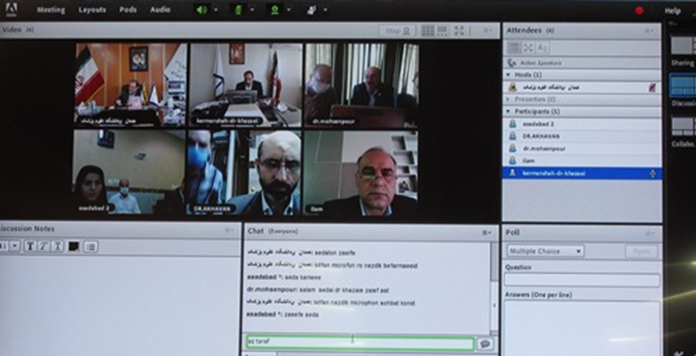
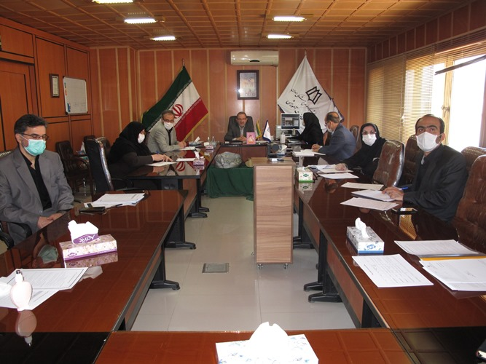

صلی الله علیک یا امیر المومنین (علیه السلام)
ایام شهادت امیرالمؤمنین علی علیه‌السلام و لیالی قدر تسلیت و تعزیت باد
آمده ام ای خوب ترین، ای بهترین ، ای مهربان ترین ، تا در میهمانی بندگانت
مرا نیز بپذیری و بخشش گناهان را بدرقه ی راهم کنی . . .
الهی العفو ، العفو ، العفو…
در جوشن کبیر یک عبارتی هست که میگوییم" یا کٓریمٓ الصَّفْح "
معناش خیلی جالبه:
یک وقتی یک کسی تورو میبخشه اما یادش نمیره که فلان خطا رو کردی و همیشه یک جوری نگات میکنه که تو میفهمی هنوز یادش نرفته یه جورایی انگار که سابقه بدت رو مدام به یادت میاره.
ولی یک وقتی،یه کسی تورو میبخشه و یه طوری فراموش می کنه انگار نه انگار که تو خطایی رو مرتکب شدی،اصلا هم به روت نمیاره.
به این نوع بخشش میگن صَفح.
و خدای ما اینگونست...
از صمیم قلب می گوییم یا کٓریمٓ الصَّفْح

تجهیز دانشکده پیراپزشکی همدان به دستگاه کیت کنترل کیفی دستگاههای تصویربرداری پزشکی
دانشکده پیراپزشکی همدان به دستگاه کیت کنترل کیفی دستگاههای تصویربرداری پزشکی مجهز شد.
به گزارش روابط عمومی معاونت آموزشی به نقل از روابط عمومی دانشکده پیراپزشکی، بنا به درخواست گروه تکنولوژی پرتوشناسی و پیگیری مسئولان دانشکده، یک دستگاه کیت کنترل کیفی دستگاههای تصویربرداری پزشکی به منظور راه اندازی آزمایشگاه کنترل کیفی در دانشکده خریداری و پس از تست در بیمارستان فرشچیان قلب و عروق تحویل گروه شد.
تجهیز دانشکده پیراپزشکی همدان به این دستگاه به منظور تحقق اهداف در سه حوزه آموزش، پژوهش و ارائه خدمات انجام شده است.
گفتنی است پیش از این برای گذراندن واحد کنترل کیفی دانشجویان تکنولوژی پرتوشناسی در هر ترم مبلغ قابل توجهی برای اجاره این دستگاه هزینه می شد که با وجود این دستگاه دیگر مشکلی نخواهیم داشت.
همچنین با راه اندازی آزمایشگاه کنترل کیفی در دانشکده، امکان ارائه خدمات کنترل کیفی دستگاه تصویربرداری پزشکی در کل استان و استان همجوار در دانشکده و گروه تکنولوژی پرتوشناسی فراهم می‌شود.
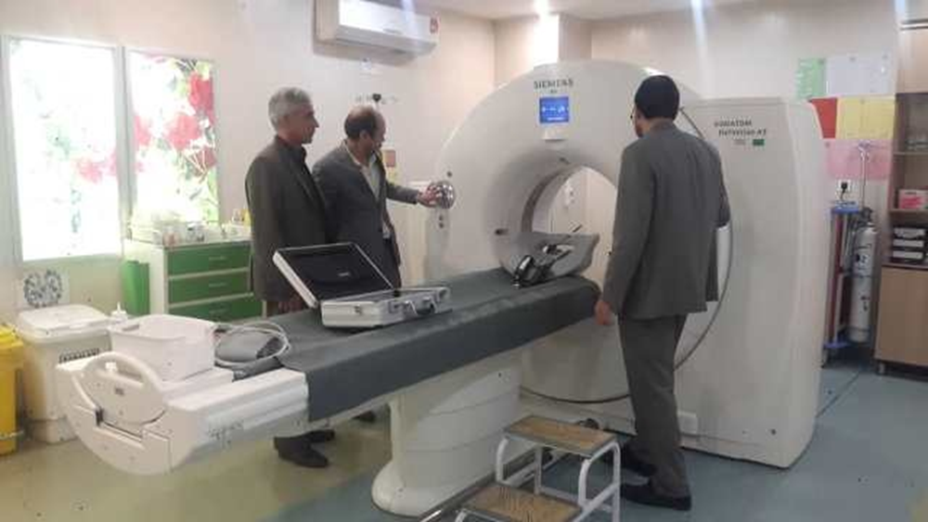
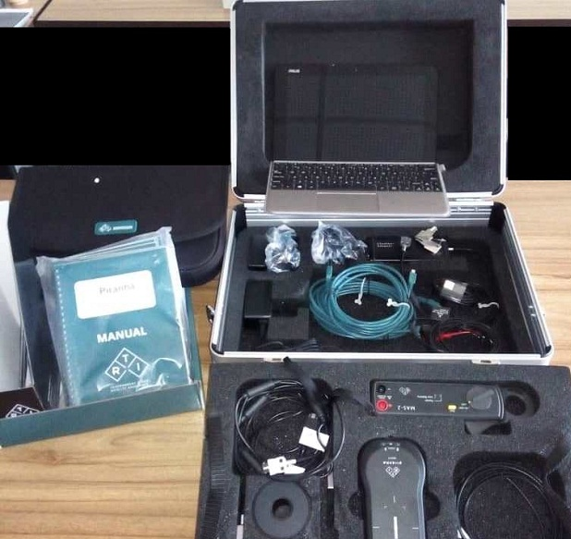

نشست مجازی معاونان آموزشی و فرهنگی و دانشجویی دانشگاه با دبیران تشکل های دانشجویی و دبیرکل شورای صنفی دانشجویان
نشست مجازی معاونان آموزشی و فرهنگی و دانشجویی دانشگاه با دبیران تشکل های دانشجویی و دبیرکل شورای صنفی دانشجویان برگزار شد.
به گزارش روابط عمومی معاونت آموزشی دانشگاه، دکتر فرهاد فراهانی در این جلسه که با حضور دکتر سیده زهرا اصغری، مدیران معاونت آموزشی و فرهنگی دانشجویی، دبیران تشکل های دانشجویی و دبیرکل شورای صنفی دانشجویان برگزارشد، با اشاره به مسائل و مشکلات آموزشی و رفاهی دانشجویان در شرایط پاندومی کرونا از دانشجویان حاضر در نشست مجازی خواست تا دیدگاهها و پیشنهادات خود را حول این موضوع بیان کنند.
کیفیت آموزش مجازی، باز گشایی کلاسهای آموزشی، تدوین تقویم آموزشی، ترم تابستانی، امتحانات، اختیارات خاص دانشگاهها در شرایط کرونا، آزمونهای جامع، 180 واحدی داروسازی، وسایل بهداشتی مورد نیاز رزیدنتها، پیش بینی تسهیلات ویژه دانشجویان، پایش محتوا های ارائه شده اساتید، وضع خوابگاهها و تعطیلی سلف سرویسها از جمله مطالبی بود که دبیران تشکل های دانشجویی و دبیرکل شورای صنفی دانشجویان در این جلسه طرح و خواستار بررسی آنها شدند.
در ادامه معاون آموزشی دانشگاه با پاسخ به همه سوالهای دانشجویان گفت: بیماری کووید 19 پدیده ی جدیدی بود که همه جهان را مجبور به تغییر موضع در فعالیت های آنها در همه حوزه ها کرد که سیستم آموزشی نیز از این موضوع مستثنی نبود و به ناچار در مرحله نخست مجبور به تعطیلی مراکز آموزشی شدیم، و برگزاری آموزش مجازی در این شرایط با توجه به زیر ساختهای موجود یکی از راه حلهای خوبی بود که شاید مطلویبت خاص خود را نداشته باشد ولی در جهت پیشبرد فعالیتهای آموزشی روش کارآمدی است و با شرایط خوبی پیش می رود.
دکتر فراهانی با تاکید بر ارتقا کیفبت آموزش مجازی افزود: مساله نخست ما کمیت آموزش است و به طور حتم کیفبت آموزشی را نیز لحاظ خواهیم کرد و در نهایت این آموزشها پایش و بازخورد آن بررسی خواهد شد.
وی هدف اصلی دانشگاه را در صورت امکان به پایان رساندن نیم سال تحصیلی بیان و اظهار کرد: متوقف شدن مسایل آموزشی به صرفه نیست و باز گشایی مراکز آموزشی همچون تعطیلی آن به عهده ستاد مقابله با کرونا و وزارت بهداشت است و دانشگاهها نیز تابع تصمیم و مجری دستوراتی است که به آنها ابلاغ می شود.
فراهانی به واگذاری اختیارات خاص به دانشگاههای کلان منطقه اشاره کرد و افزود: در این شرایط خاص اختیاراتی به دانشگاهها داده شده است که با توجه به مسایل و مشکلات موجود در دانشگاهها بتوانند تصمیم های به موقع برای عبور از موانع بگیرند و با استفاده از فرصتهای موجود فعالیتهای آموزشی را رو به جلو هدایت کنند.
در ادامه معاون دانشجویی و فرهنگی دانشگاه، الویت دانشگاه را سلامت دانشجویان عنوان کرد و افزود: با توجه به تصمیم های وزارت بهداشت و ستاد مقابله با کرونا آماده هستیم با رعایت شیوه نامه های بهداشتی میزبان دانشجویان در خوابگاهها باشیم.
دکتر اصغری با اشاره به ضد عفونی و گند زدایی مستمر خوابگاهها افزود: در این مدت تعطیلی، خوابگاهها مجهز به ماشین لباسشویی و تعمیرات اساسی به ویژه در سلف سرویسها شده است.
وی تشکلها و صنفهای دانشجویی را قوی ترین بازوهای دانشگاه بیان و اظهار کرد: همکاری دانشجویان با کل دانشگاه به ویژه معاونت دانشجویی و فرهنگی بسیار کلیدی است و انتظار می رود با همیاری و همکاری آنها با کمترین آسیب ترم جاری را به پایان برسانیم.
مدیر آموزش مجازی دانشگاه در پاسخ به سوال یکی از دانشجویان گفت: تولید محتوای آموزشی دارای پروتکل است و اگر محتوای مجازی برابر با شیوه نامه باشد این محتوای تولید شده برای دانشجویان بار گذاری می شود.
مهندس مرادی افزود: امکان برگزاری کلاس آموزش مجازی از طریق مرکز آزمون مجازی دانشگاه فراهم شده است.
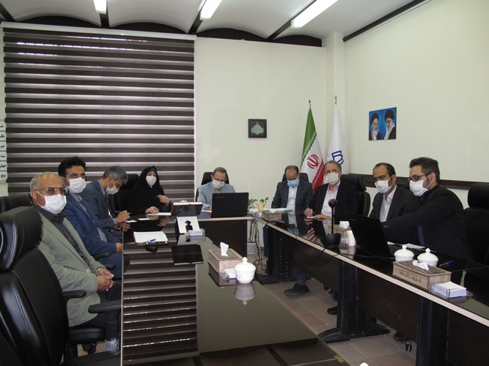
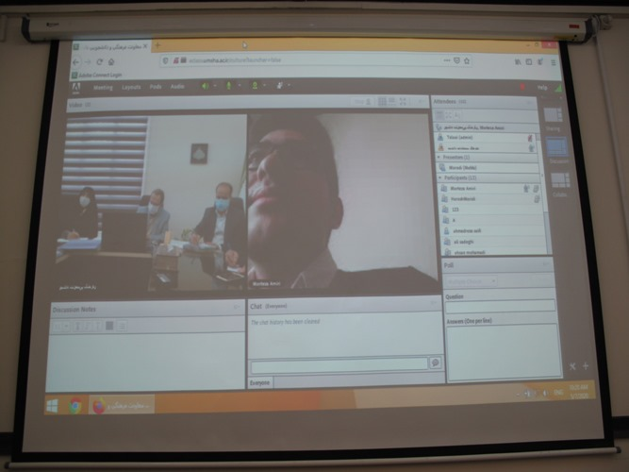
رئیس مرکز کاشت حلزون شنوایی غرب کشور خبر داد:
انجام ۲۵۳ عمل در مرکز کاشت حلزون‌شنوایی غرب کشور
رئیس مرکز کاشت حلزون شنوایی غرب کشور از انجام ۲۵۳ عمل کاشت حلزون‌شنوایی در مرکز کاشت حلزون‌شنوایی غرب کشور خبر داد.
به گزارش روابط عمومی معاونت آموزشی دانشگاه، دکتر فرهاد فراهانی معاون آموزشی دانشگاه و رئیس مرکز کاشت حلزون شنوایی غرب کشور در گفتگو با خبرنگار روزنامه سپهر غرب از انجام عمل کاشت حلزون‌شنوایی در این مرکز خبر داد و افزود: اسفندماه سال ۹۲ اولین عمل کاشت حلزون‌شنوایی در همدان انجام شد و تاکنون ۲۵۳ عمل انجام شده است.
وی تجهیز واحد اداری و تربیت شنوایی و تنظیم پروتز و تشکیل 615 پرونده ویژه بیماران مراجعه کننده به مرکز کاشت حلزون، برگزاری سمینار و همایش های معرفی کاشت حلزون غرب کشور و تهیه و توزیع کتابچه معرفی مرکز در همدان و استانهای مجاور، افتتاح حساب بانکی، انعقاد تفاهم نامه همکاری با سازمان بهزیستی برای پرداخت کمک هزینه پروتز شنوایی و هماهنگی با موسسه بیماران خاص حضرت قائم(عج) برای اقامت خانواده های بیماران دیگر شهرستانها، تهیه پرونده پرسنلی تیم مرکز و ثبت NGOمرکز کاشت حلزون شنوایی غرب کشور را ازدیگر اقدام های این مرکز برشمرد.
دکتر فراهانی با بیان اینکه امسال فعلا عمل کاشت حلزون شنوایی انجام نشده است خاطرنشان کرد: سال گذشته تقریبا ۵۰ عمل انجام شد.
وی با اشاره به اینکه تقریبا ۵۰ نفر در انتظار کاشت حلزون شنوایی هستند و داوطلبان به ترتیب در لیست انتظار قرار می‌گیرند تا عمل آنها انجام شود بیان کرد: کرونا تاثیری بر کاشت حلزون شنوایی نداشته و با ورود پروتز عمل کاشت انجام می شود.
رئیس مرکز کاشت حلزون شنوایی غرب کشور با بیان اینکه کاشت حلزون شنوایی وخرید و وارد کردن پروتز نیازمند اعتبار است، گفت:خوشبختانه تاکنون مشکل مالی در انجام این عمل نداشتیم و سیستم های حمایتی خیرین سلامت، بهزیستی و بنیاد خیریه بخشش در این حوزه کمک خوبی داشتند.
وی با تاکید بر اینکه بیشتر مشکلات ناشنوایی و کم شنوایی ناشی از مسایل ژنتیکی است اظهار کرد: همه تلاش ما در راستای پیشگیری و کاهش آمار این بیماران است که با مطالعات ژنتیکی بر روی والدین و فرزندان، این امر میسر خواهد بود.

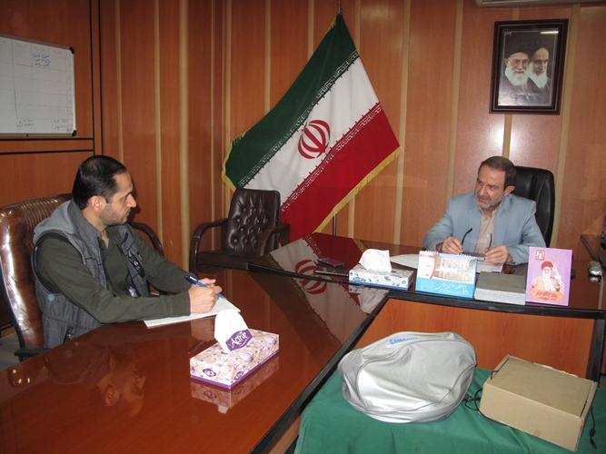
صلی الله علیک با امام حسن مجتبی علیه السلام
ولادت باسعادت کريم اهل بيت، امام حسن مجتبي(علیه السلام) مبارک
مهماني حق چه باصفا شد ميلاد امام مجتبي شد
بر خوان رحمت خداوند، امروز دست کریم تو ساقی سعادت است و ما نه تشنه طهور که جرعه نوش ظهور رُخت به صف ایستاده ایم.
ميلاد نور، در نيمه ي ماه نور، بر عاشقان نور مبارکباد.

پیگیری راه‌اندازی دانشکده فناوری‌های نوین در همدان
معاون آموزشی دانشگاه از پیگیری راه‌اندازی دانشکده فناوری‌های نوین در همدان خبر داد.
به گزارش روابط عمومی معاونت آموزشی دانشگاه، دکتر فرهاد فراهانی با بیان اینکه آموزش مجازی دانشجویان دانشگاه علوم پزشکی از طریق مرکز آموزش مجازی در حال انجام است اظهار کرد: فردا جلسه‌ای با تشکل‌های دانشجویی برگزار خواهیم کرد و بعد از اینکه اجازه فعالیت‌های حضوری داده شود، در این زمینه فعالیت را از سر خواهیم گرفت.
وی با اشاره به اینکه اگر ستاد ملی مقابله با کرونا موافقت کند بعد از ماه رمضان فعالیت‌های حضوری دانشجویان نیز آغاز می‌شود گفت: فعلا نمی‌توان قطعی نظری داد بنابراین باید منتظر موافقت این ستاد شد.
معاون آموزشی دانشگاه علوم پزشکی همدان با اشاره به اینکه در حال حاضر به دنبال ورود رشته‌های جدید به دانشگاه هستیم افزود: ایجاد رشته Ph.D مهندسی بافت، Ph.D علوم تشریح و کارشناسی ارشد گفتار درمانی را پیگیر هستیم.
وی با اشاره به اینکه به دنبال موافقت اصولی راه‌اندازی دانشکده فناوری‌های نوین هستیم گفت: دو هفته پیش با رئیس دانشگاه علوم پزشکی همدان خدمت دکتر حق‌دوست؛ معاون آموزشی وزیر بهداشت رسیدیم و در خصوص این موضوع گفت‌وگو داشتیم که این دانشکده تحقق یابد.
دکتر فراهانی با بیان اینکه سال گذشته مجوز راه‌اندازی phd طب ایرانی اخذ شد که از مهرماه دانشجویان وارد می‌شوند خاطرنشان کرد: سال گذشته مجوز راه‌اندازی رشته کارشناسی ارشد ویروس‌شناسی اخذ و دانشجویان معرفی شدند که خوشبختانه در جریان کرونا بسیار به ما کمک شد.

پیام تبریک معاون آموزشی دانشگاه به مناسبت روز استاد
دکتر فرهاد فراهانی ضمن گرامیداشت یاد و خاطره استاد شهید مرتضی مطهری، روز استاد را تبریک گفت .
متن پیام معاون آموزشی دانشگاه به این شرح است:
به نام نخستین آموزگار، «ن والقلم وما یسطرون»
روز پرافتخار معلم را به همه اساتید، مربیان، معلمان و همکاران بزرگوارم در دانشگاه علوم پزشکی ابن سینای همدان تبریک می گویم.
معلمان واساتیدی که با تمام تعهداخلاقی وانسانی وایمانی خود وبا وجود مشکلات، خستگیها و دل تنگیها، به تعلیم و آموزش پرداخته اند تا نشان دهند هرگاه که مردمان خوش طینت این سرزمین فرصت رشد یافته اند بی هیچ چشمداشتی, پیامبر گونه چراغ علم ودانش افروخته اند تا تاریکی جهل را از میان بردارند. چه لحظه مقدس و نابی است آن زمان که معلمی مهربان، متعهد و دانشمند با اخلاصی عمیق، تمام سرمایه ی علمی خویش را چون جان شیرین به دانشجویانش منتقل می کند.
در وصف و قدر این وجود والا و محبت بی دریغ هیچ توصیفی نمی گنجد جز آنکه امیر بیان، علی علیه السلام فرمود ( هرکس به من کلمه ای آموخت مرا بنده خود کرد)
ضمن تشکر فراوان از شما عزیزان و همکاران گرامی، از خداوند متعال توفیق روز افزون، بهروزی وسلامتی برای شما و خانواده های محترمتان آرزومندم.
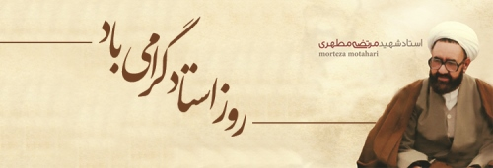
جلسه مشترک رئیس و معاون آموزشی دانشگاه با معاون وزیر بهداشت درمان و آموزش پزشکی
جلسه مشترک رئیس و معاون آموزشی دانشگاه با معاون وزیر بهداشت درمان و آموزش پزشکی در وزارت متبوع برگزار شد.
به گزارش روابط عمومی معاونت آموزشی دانشگاه، در این جلسه که با حضور دکتر حق دوست معاون آموزشی وزارت بهداشت درمان و آموزش پزشکی، دکتر رشید حیدری مقدم رئیس دانشگاه، دکتر فرهاد فراهانی معاون آموزشی و دکتر اخوان مسئول هماهنگی کلان منطقه سه آمایش برگزار شد، وضعیت آموزشی کلان منطقه سه آمایش، وضعیت آموزشی دانشگاه و توسعه رشته های تحصیلات تکمیلی بررسی و تصمیم گیری شد.ص. موسوی
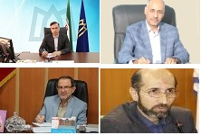
نشست مشترک معاون آموزشی دانشگاه با مدیران گروه های آموزشی علوم پایه، رئیس و معاونان آموزشی دانشکده های دانشگاه
نشست مشترک معاون آموزشی دانشگاه با مدیران گروه های آموزشی علوم پایه، رئیس و معاونان آموزشی دانشکده ها در سالن همایش های دانشگاه برگزار شد.
به گزارش روابط عمومی معاونت آموزشی دانشگاه، دکتر فرهاد فراهانی در این جلسه که به منظور بررسی مسائل ترم جاری، روند آموزش و وضع آموزش های مجازی در دانشگاه برگزار شد،با ارائه ی گزارشی از جلسه ویدئوکنفرانس برگزار شده بین دبیران کلان مناطق آمایشی و معاونان آموزشی دانشگاه های علوم پزشکی کشور با معاونت آموزشی وزارت بهداشت، درمان و آموزش پزشکی به تصمیم های گرفته شده توسط معاونت آموزشی وزارت متبوع که در قالب نامه ای به دانشگاه های علوم پزشکی ابلاغ شده است تاکید کرد.
وی از مدیران گروه های آموزشی علوم پایه دانشگاه خواست، ضمن توجیه دیگرهمکاران، ارائه آموزش های مجازی را به صورت منظم و مستمر پیگیری کنند.
دکتر فراهانی در ادامه با پاسخگویی به سوال حاضران در جلسه، در مورد برگزاری آزمونهای کشوری براساس برنامه اعلامی وزارت متبوع و آزمون درس های مختلف توضیحاتی دادند.موسوی

در معاونت آموزشی دانشگاه برگزار شد:
جلسه هماهنگی نحوه برگزاری درس های گروه های آموزشی گوش، حلق و بینی کشور
جلسه هماهنگی نحوه برگزاری درس های گروههای آموزشی گوش، حلق و بینی دانشگاههای کشور در معاونت آموزشی دانشگاه برگزار شد.
به گزارش روابط عمومی معاونت آموزشی دانشگاه، در این جلسه ویدئو کنفرانس که با حضور دکتر فرهاد فراهانی معاون آموزشی دانشگاه و مدیران گروه های آموزشی گوش، حلق و بینی دانشگاه های کشور(E.N.T) برگزار شد، در مورد نحوه ارائه مباحث مرتبط با گروههای یاد شده برای دانشجویان پزشکی و رزیدنتها بحث و تبادل نظر شد.ص. موسوی
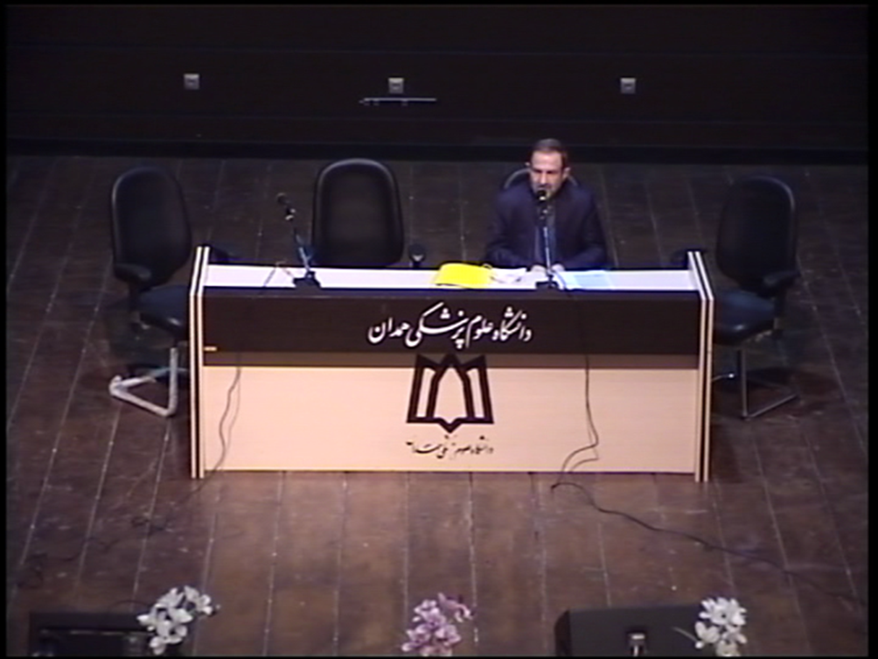
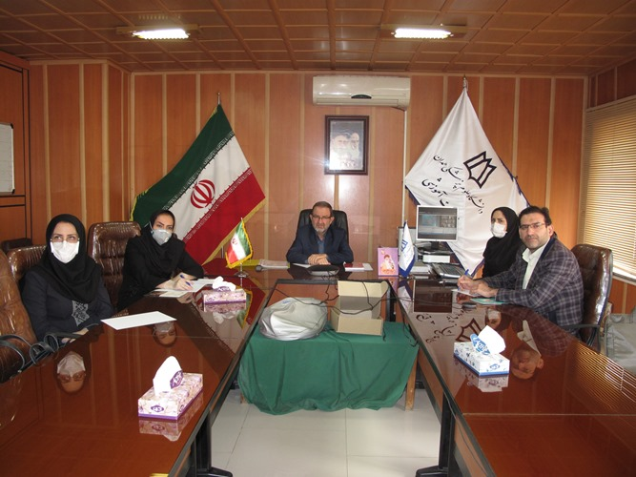
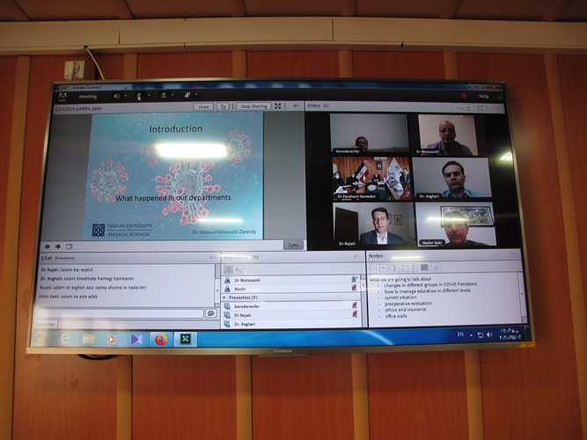
مدیر مرکز آموزش مجازی دانشگاه خبر داد:
برگزاری کلاس های مجازی آنلاین به شیوه ویدئو کنفرانس
مدیر مرکز آموزش مجازی دانشگاه ازامکان برگزاری کلاس های مجازی آنلاین به شیوه ویدئو کنفرانس خبر داد.
به گزارش روابط عمومی معاونت آموزشی دانشگاه، مهندس عباس مرادی اظهار کرد: به منظور سهولت و دسترسی سریع و تعامل رو در رو دانشجو یان با استادان، با همکاری واحد آمار و فناوری اطلاعات دانشگاه، شرایط برگزاری کلاس های مجازی آنلاین به شیوه ویدئو کنفرانس در مرکز آموزش مجازی دانشگاه فراهم شده است. ص.موسوی
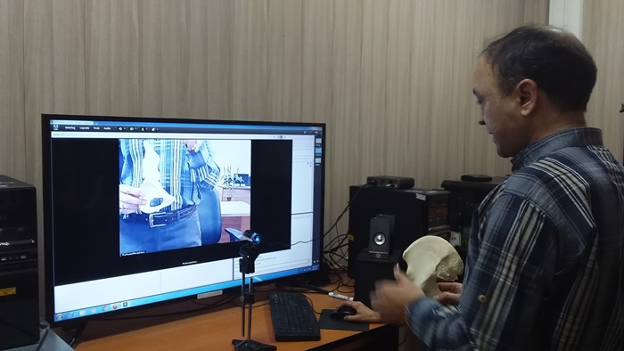
ابرهای رمضان دوباره سایه گسترده اند
حلول ماه مبارک رمضان، ماه ضیافت الهی گرامی باد
السلام علیک یا شهر الله الاکبر و یا عید اولیائه
حلول ماه مبارك رمضان، بهار قرآن، ماه عبادت هاي عاشقانه و نیایش هاي عارفانه و بندگی خالصانه گرامی باد.
ماه مبارک رمضان، مظهری از بندگی خداست و فرصتی استثنایی برای توبه و بهره مندی از رحمت الهی است.
ماه نزول رحمت و ضیافت بیکران الهی و ماه شکستن بت های نفس و سجده ی عشق بر درگاه معبود یکتا و نامتناهی را به همه روزه داران قرب الهی تبریک و تهنیت عرض می نماییم.ص.موسوی

معاون آموزشی دانشگاه تاکید کرد:
لزوم بهره مندی از ظرفیت اعتماد عمومی به حوزه سلامت و بهداشت
معاون آموزشی دانشگاه برلزوم بهره مندی از ظرفیت اعتماد مردم به حوزه سلامت و بهداشت تاکید کرد.
به گزارش روابط عمومی معاونت آموزشی دانشگاه، دکترفرهاد فراهانی درنشست معاون دانشجویی و فرهنگی دانشگاه و رئیس دانشکده ها که در دفتر معاون آموزشی دانشگاه برگزارشد، به شرایط مطلوب استان در مقتبله با ویروس کرونا اشاره کرد و گفت: دانشگاه همدان با ظرفیت زیر ساختهای درمانی مناسب، کادر درمان متبحر و فداکار و همکاری ستودنی مردم در شرایط سبزقرار دارد و امیدواریم با رعابت شیوه نامه های بهداشتی بتوانیم در آینده ی نزدیک به این ویروس منحوش غلبه کنیم.
معاون آموزشی دانشگاه به چالش های به وجود آمده برای دانشگاه در این شرایط اشاره کرد و تعامل درون و برون سازمانی، بزرگ نمایی نکردن و کوچک نشمردن چالشها، حفظ ظرفیت فعلی دانشگاهها، پرداختن به وظایف اصلی و به دور ماندن از حاشیه ها را از جمله راههای برون رفت از این چالشها برشمرد.
دکتر فراهانی جلب اعتماد عمومی را یکی از فرصتهای این بیماری برشمرد و افزود: در این شرایط سخت و دشوار حوزه بهداشت و درمان توانست با اقدام های به هنگام و اطلاع رسانی شفاف اعتماد عمومی را بیش از پبش به حوزه سلامت و بهداشت جلب کند.
وی افزود: این ظرفیت به وجود آمده باید با قدرت حفظ شود و اجازه ندهیم برخی با خطاهای کوچک دستاوردهای بزرگ را زیر سوال ببرند.
معاون آموزشی دانشگاه به توسعه مرکز آزمون دانشگاه اشاره و اظهار کرد:ما در طی دو سال توانسته ایم به طور فزاینده ای به سمت آموزش مجازی پیش برویم و درابن حوزه از نظر ساختارهای فیزیکی در شرایط خوبی هستیم و در ادامه باید فعالیت های مجازی را ساماندهی و تقویت کنیم.
وی به برخی مغایرت های شیوه نامه های فاصله گذاری اجتماعی در دانشگاهها اشاره کرد و افزود: رفع این مغابرتها نیازمند یکسان سازی شیوه نامه ها است.
دکتر فراهانی خطاب به رئیس دانشکده ها گفت: برای بازگشایی احتمالی دانشگاهها با برگزاری جلسه و بررسی مشکلات و موانع برنامه ریزی کنند تا بتوانیم بسیار کنترل شده، بدون استرس و مدیریت مطلوب با این شرایط روبرو شویم.
وی به تعامل و ارتباط سازنده با دانشجویان و مدیران سطوح مختلف اشاره و اظهار کرد: دانشجو دارای پیکره خوبی است و همواره برای رفع مشکلات بدنبال گفتگو و ارتباط است به همین منظور، برگزاری جلسه با تشکلهای دانشجویی برای برقرای ارتباط درست با دانشجوبان و جواب به خواسته های مشروع آنها ضروری است.
در ادامه حاضران در جلسه به بررسی شرایط دانشگاه برای شروع احتمال فعالیتهای رسمی، جدول تکمبل سال تحصیلی، یکسان سازی شیوه نامه ها و آزمونهای دانشگاه پرداختند و در مورد پیشنهادات ارائه شده تصمیم گبری کردند.ص.موسوی
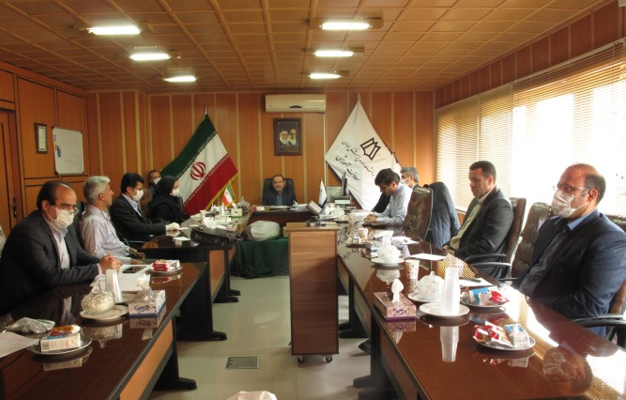
معاون آموزشی وزارت متبوع تاکید کرد:
ضرورت توجه به کیفیت آموزشی دانشگاهها
معاون آموزشی وزارت متبوع در جلسه ویدئو کنفرانس بر ضرورت توجه به اعتبار بخشی و کیفیت آموزشی دانشگاهها تاکید کرد.
به گزارش روابط عمومی معاونت آموزشی دانشگاه، در جلسه ویدئو کنفرانس معاون آموزشی و مدیران ارشد وزارت متبوع با معاونان آموزشی دانشگاههای سراسر کشور، چهار محورمسائل ترم تحصیلی جاری و روند آموزش در دانشگاهها، وضع آموزش های مجازی و نحوه ارتقا آن، امور قابل تفویض به دانشگاهها در شرایط فعلی ، زمان و نحوه برگزاری آزمونهای کشوری بررسی شد.
معاون آموزشی وزارت متبوع با اشاره به شرایط موجود و حساس بودن مسئله آموزش دانشجویان گفت: دنیای امروز دیگر پذیرای آموزش های کلاسیک نیست و ما باید آموزش مجازی را به معنای واقعی پی گیر باشیم و با قدرت در این حوزه ظاهر شویم.
دکتر حق دوست سامانه نوید را سرمایه ملی عنوان کرد وافزود: این سامانه دارای قابلیتها و زیرساختهای خوبی است و باید تقویت شود ومختصر ایراد هایی که دارد به زودی مرتفع خواهد شد.
وی در ادامه بر لزوم کیثفیت آموزشی اشاره واظهار کرد: برگزاری امتحانات از ضرورت کیفیت آموزش است و ما به هیچ عنوان به دنبال برگزاری آزمون و یا امتحانی به صورت مجازی نیستیم و همه دانشگاهها باید امتحانات و آزمونها را بر اساس تقویم زمان بندی برگزار کنند.
معاون آموزشی وزارت متبوع با اشاره به افزایش اختیارات کلان منطقه ها و دانشگاهها گفت: اختیارات دانشگاهها در آیین نامه ها بیش از گذشته افزایش پیدا خواهد کرد و همچنین اختیارات کمیسیونهای خاص به کلان منطقه ها واگذار می شود که حتما باید با نظارت درست و به موقع انجام شود.
دکتر حق دوست به اصل برگزاری ترم جاری تاکید کرد و افزود: صلاح نیست که از فسخ ترم صحبت کنبم بلکه باید این نیمسال در قالب آموزش مجازی و یا شاید در آینده به طور حضوری با کیفیت هر چه تمام برگزار شود.
وی یادآورشد: نحوه و زمان برگزاری آزمونها مشخص شده است و همه دانشگاه ها موظف به برگزاری امتحانات و آزمونها در زمان مشخص شده هستند.
دکتر حق دوست عبور از این شرایط بحرانی را نیازمند تعامل و ارتباط دانشگاهها بیان کرد و گفت: از دانشگاهها می خواهیم تجربیات و اندوخته های خود را با دیگر دانشگاهها به اشتراک بگذارند وارتباط خود را بیش از گذشته با یکدیگرگسترش دهند.
معاون آموزشی وزارت متبوع با تاکید برانجام اعتبار بخشی اظهار کرد: در کنار بحران کووید 19 و فعالیتهای خاص این دوره، کارهای روتین دانشگاهها از جمله اعتبار بخشی، برنامه عملیاتی و بسته های تحول به فراموشی سپرده نشود و به طور قطع دانشگاهها در این موارد ارزیابی خواهند شد.
معاونان آموزشی دانشگاههای کشور نیزدر این جلسه سوالها، مشکلات و موانع موجود در دانشگاههای خود را طرح و مصوبه هایی نیز به تصویب اعضا رسید.ص.موسوی
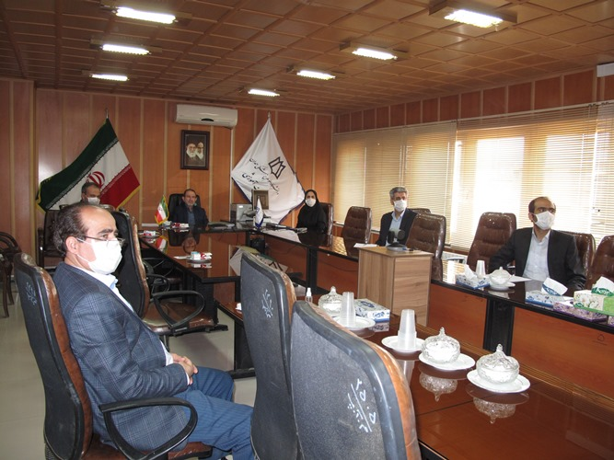
در معاونت آموزشی دانشگاه برگزار شد:
جلسه ویدئو کنفرانس دبیران مناطق ده گانه آمایشی کشور
جلسه ویدئو کنفرانس دبیران مناطق ده گانه آمایشی کشور در معاونت آموزشی دانشگاه برگزار شد.
به گزارش روابط عمومی معاونت آموزشی دانشگاه، این جلسه که با حضور دبیران مناطق ده گانه آمایش کشور شامل دانشگاههای مازندران، تبریز، همدان، اهواز، شیراز، زنجان، اصفهان، کرمان، مشهد و تهران به صورت ویدئو کنفرانس برگزار شد، عملکرد دانشگاهها در سامانه نوید در چهار محور مسائل ترم تحصیلی جاری و روند آموزش در دانشگاهها، وضع آموزش های مجازی و نحوه ارتقا آن، امور قابل تفویض به دانشگاهها در شرایط فعلی، زمان و نحوه برگزاری آزمونهای کشوری بررسی شد و دانشگاههای حاضر در جلسه عملکرد خود را در سامانه نوید از جمله بارگذاری محتوا،تعداد درس فعال، نسبت درس فعال به کل درس ها، تعداد مدرسان فعال، نسبت مدرسان فعال به کل مدرسان، تعداد دانشجویان فعال، نسبت دانشجویان فعال به کل دانشجوها، کمیت وکیفیت فعالبتهای آموزشی واثر بخشی فعالیتهای مجازی ارائه دادند و مشکلات و پبشنهادات خود را در چهار محور یاد شده بیان کردند.
دبیر کلان منطقه سه آمایشی کشور و معاون آموزشی دانشگاه همدان در این جلسه به شرایط قابل قبول دانشگاههای منطقه سه آمایشی در مقابله با بیماری کووید 19 اشاره کرد و گفت: مشکلی در کلان منطقه سه وجود ندارد و باید هرچه سریعتربرای بلا تکلبفی های موجود چاره ای اندیشید و برای آغاز فعالیتهای آموزشی زمانی را تعیین کنیم.
دکتر فرهاد فراهانی افزود: اگر شرایط به همین روال باشد می توانیم فعالیتهای آموزشی را بعد از ماه مبارک رمضان شروع کنیم و حتی می شود تحصیلات تکمیلی زودتر فعالبتهای خود را شروع کنند.
وی مهمترین دغدغه را زمان برگزاری آزمونها بیان و اظهار کرد: ما از نظرآموزشی در شرایط پبچبده ای هستیم که عبور از این مرحله دشوار نیازمند تعامل بیشتردانشگاهها و برنامه های مدون و کارشناسی است.
در ادامه دبیران مناطق ده گانه آمایشی در مورد آموزش های مجازی، تفویض اختیار به دانشگاهها، زمان برگزاری آزمونها و پایان ترم تحصیلی تصمیم گیری کردند.
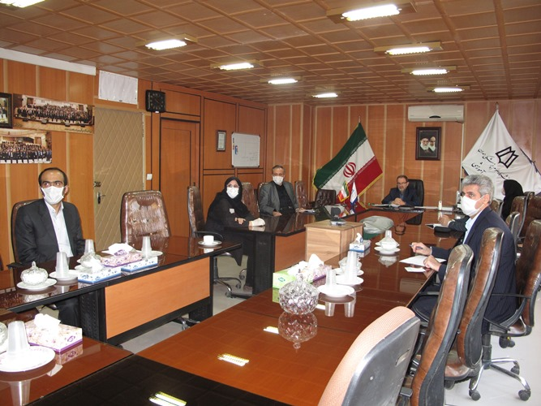
معاونت آموزشی دانشگاه برگزار کرد:
جلسه بررسی عملکرد دانشکده دندان پزشکی دانشگاه
جلسه بررسی و پایش عملکرد دانشکده دندان پزشکی در سالن جلسات این دانشکده برگزار شد.
به گزارش پایگاه خبری وبدا به نقل ازروابط عمومی معاونت آموزشی دانشگاه، در این جلسه که با حضور دکتر فرهاد فراهانی معاون آموزشی دانشگاه، دکتر امیر فرهنگ میراسماعیلی رئیس دانشکده دندان پزشکی، دکتر صمدی قائم مقام معاونت آموزشی، دکترخاموردی مدیر امور هیئت علمی دانشگاه و معاونان دانشکده دندان پزشکی برگزارشد، عملکرد دانشکده با موضوع ارائه خدمات دندان پزشکی به مردم و وضعیت آموزشی دانشکده با محوریت دانشجویان عمومی و رزیدنت های تخصصی بررسی و تصمیم گیری شد.ص.موسوی
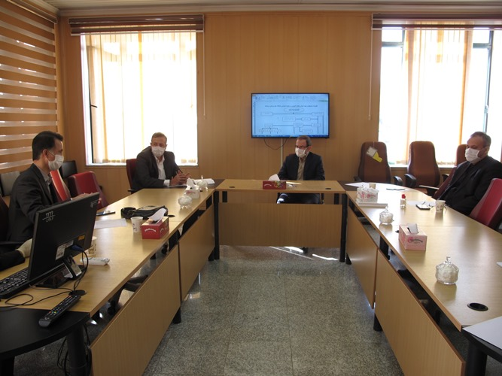
جلسه ویدئو کنفرانس مستند سازی فعالیت های آموزشی دانشگاه
جلسه ویدئو کنفرانس مستند سازی فعالیت های آموزشی دانشگاه درمعاونت آموزشی برگزار شد.
روابط عمومی معاونت آموزشی دانشگاه، معاون آموزشی دانشگاه در این جلسه که با حضوردکتر صمدی قائم مقام این معاونت، اعضا به گزارش هیئت علمی دانشگاه ، رئیس و مدیران بیمارستانهای آموزشی، درمانی و دانشکده های دانشگاه علوم پزشکی برگزار شد، با اشاره به اهمیت فعالیت های آموزشی و درمانی دانشگاه در این شرایط ویژه گفت: با لطف الهی دانشگاه علوم پزشکی همدان توانسته است با همکاری و همیاری همه واحدهای دانشگاه به ویژه بیمارستان ها و کادردرمانی که در خط مقدم این مبارزه هستند شیوع و گسترش بیماری کووید 19 را کنترل کند و امید است در آینده نزدیک به سلامت از این فضای ناخوشایند عبور کنیم.
دکتر فرهاد فراهانی به آموزش مجازی (غیر حضوری) دانشجویان ایرانی و خارجی در دانشگاه اشاره کرد و افزود: خوشبختانه کلاس های آموزشی دانشجویان به شیوه مجازی ازابتدای تعطیلی دانشگاهها آغاز و همچنان به قوت درحال برگزاری است .
وی با بیان اینکه در مورد بازگشایی دانشگاهها نمی توان تصمیم های آنی و بدو ن کارشناسی گرفت، اظهار کرد: شروع مجدد کلاسهای حضوری مشروط به تصمیم نهایی وزارت است و همه دانشگاه ها نیز تابع تصمیم وزارت متبوع خواهند بود.
حاضران در این جلسه نیزبا بیان مسایل و مشکلات موجود در حوزه های مربوطه ، برای رسیدن به شرایط مطلوب تجربه های علمی و عملی خود را به اشتراک گذاشتند.
در پایان جلسه با بررسی مشکلات و بهره مندی از پیشنهادات طرح شده مصوبه هایی نیزبرای غلبه بر مشکلات و تسهیل در امور به تصویب اعضا رسید.
